

“百变，所以美丽”
关于百丽女鞋 消费市场的调查报告

指导教师 ：陈知之
组 名 ：光之翼
小组成员 ：张 妍 王瑞芳
安 佳 李 壮

二 ○ 一 五 年 五 月

摘 要
百丽是中国第一女鞋品牌，连续12年在中国女鞋销售中位居榜首，打造“舒适、简约、职业、成熟”的主流风格，倡导“百变，所以美丽”，以优质的产品及诚信的服务确立了鲜明的品牌形象，受到广大顾客的喜爱与拥戴，百丽靠品牌收购战略和品牌销售代理，旗下的品牌数量达到20多种，以多品牌战略最大限度的占有市场。
百丽鞋业（沈阳）商贸有限公司长春公司是我学院签约实习基地，受公司委托实施本次调查，旨在了解百丽女鞋市场的顾客行为、顾客认知以及顾客满意度，进而发现其销售过程中存在的不足，提出合理化建议。
本次调查选取了长春、沈阳、哈尔滨三个城市为调查地点，共发放问卷600份，有效回收546份，有效回收率为91%。为了保证问卷的真实可靠，进行了试调查及复本再测，得到信度系数0.829，效度系数0.870。定性资料的收集采用深度访谈法，定量资料的收集采用面访法和观察法；数据分析采用频数分析、聚类分析、对应分析以及交互分析等分析方法。
本报告的内容总体分为四部分：顾客行为调查、顾客认知调查、顾客满意度调查和SWOT分析。顾客行为调查包括购买动机、购买行为及顾客偏好；顾客认知调查包括品牌认知、店铺感知、顾客信任、顾客忠诚及顾客细分；顾客满意度调查包括产品满意度、服务满意度、促销满意度及顾客满意度指数模型；SWOT分析即结合调查结果，对百丽女鞋进行优势、劣势、机遇和威胁四个方面的分析。
基于对调查数据的处理和分析，结合定性调查结果，我们得出以下主要结论：顾客行为：84%的顾客会选择在实体店购鞋；需要导购介绍产品信息的顾客中30-40这一年龄段居多；顾客最喜欢的促销方式是打折。顾客认知：48%的顾客了解百丽鞋业，公司职员最多，学生较少；81%的顾客认为百丽是值得信赖的；顾客忠诚度较高；顾客可细分为时尚常客型、质朴常客型和随机流动型。顾客满意度：顾客对产品和员工服务满意度较高，促销和售后满意度较低； 锦上添花指标有服务态度、产品质量、舒适度、款式多样性、售后维修和保养；有待改进指标有产品价格、退换货服务、促销方式、频率和优惠力度。
关键词：百丽女鞋；顾客行为；顾客认知；顾客满意度模型；SWOT分析

目 录
一、调查背景及目的 1
（一）调查背景 1
（二）调查目的 1
二、调查概况 1
（一）调查方法及调查形式 1
（二）试调查及信度效度检验 2
（三）样本分布及调查内容 2
（四）数据分析方法 3
三、百丽女鞋消费市场的调查 3
（一）顾客行为调查 3
（二）顾客认知调查 9
（三）顾客满意度调查 13
（四）SWOT分析 16
四、结论与建议 18
（一）百丽女鞋消费市场的调查结论 18
（二）完善百丽女鞋消费市场的建议 19
参考文献 21
附录一：百丽女鞋消费市场的调查问卷 22
附录二：百丽女鞋消费市场的调查方案 24
附录三：百丽女鞋消费市场的观察法调查方案 27
附录四：百丽女鞋消费市场的深度访谈法调查提纲 29
附录五：委托书

图表目录
图1 顾客购鞋的原因 4
图2 各年龄段顾客购鞋的途径 4
图3 选择不同购鞋途径的原因 5
图4 顾客购鞋时的挑选方式 5
图5 各年龄段顾客对导购介绍的需求 6
图6 顾客关注鞋类信息的渠道 6
图8 不同收入的顾客对鞋子品牌的在意情况 7
图7 各年龄段顾客对鞋子品牌的在意情况 7
图9 不同收入的顾客购鞋时注重的标准 8
图10 顾客年龄与最高接受价格区间的对应分析 9
图11 顾客最喜欢的促销方式 9
图12 顾客最看重的售后服务 9
图13 不同职业的顾客对百丽的了解度 10
图14 顾客熟悉的百丽品牌 10
图15 店铺需要改进的地方 11
图16 百丽女鞋值得和不值得信赖的原因 12
图17 顾客忠诚度各指标分析 12
图18 顾客对百丽女鞋产品的满意度 13
图19 顾客对员工服务态度的满意度 14
图20 百丽女鞋消费市场SWOT分析 16

表1 信度和效度检验 2
表2 样本分布情况 2
表3 购鞋时注重标准的平均综合得分表 8
表4 顾客群体细分结果 13
表5 各测量指标的权重 15
表6 各测量指标的分类 16

一、调查背景及目的

（一）调查背景
百丽集团是中国鞋业规模最大的公司，连续几年来，在中国女鞋销售额排行榜前十名中，属于百丽集团的品牌超过六个。百丽以“渠道带动品牌”为理念，在各大商都、百货店内，设立以BELLE为中心的不同品牌的店中店。百丽女鞋品牌包括:百丽、天美意、他她、思加图、森达、百思图、妙丽、真美诗、Jipi Japa、15MINS及Mimbell等，多品牌战略使百丽集团最大限度的占有市场，从不同诉求点、利益点切入各类细分市场。
百丽风格多样，以“舒适、简约、职业、成熟”为主流，亦不乏新潮、时尚、前卫。百丽倡导“百变，所以美丽”，并以优质的产品及诚信的服务确立了自己鲜明的品牌形象，短短几年内迅速受到广大顾客的喜爱与拥戴。
百丽鞋业（沈阳）商贸有限公司长春公司是我学院签约实习基地，为了给顾客提供更好的服务，增加集团竞争力，委托我学院对东北地区百丽女鞋消费市场进行调查，与顾客进行沟通，旨在了解顾客对员工服务、店铺及产品的满意度，发现其销售过程中存在的不足，提出合理化建议。

（二）调查目的
为了解不同背景顾客的购买动机、购买行为以及顾客偏好，对百丽的了解度、信赖度，确定影响顾客满意度的关键因素，进而发现销售过程中存在的不足，为管理者做出有效决策，提出合理化建议，因此展开了此项调查。

二、调查概况

（一）调查方法及调查形式
定性资料的收集采用深度访谈法，在东北地区针对30名在百丽购买女性皮鞋的顾客进行深度访谈。定量资料的收集采用面访法和观察法。
本次调查采用分层抽样，将东北地区分为黑龙江、吉林、辽宁三省，首先依据配额抽样选取百丽零售店分布密集、规模成熟、消费者层次全面的哈尔滨、长春、沈阳、三市，随后运用系统抽样，将零售店分布区域划分为四部分，选择离各部分中心点最近的零售店进行实地调研，实地调研时对顾客行为、员工行为以及店铺情况进行观察并记录。

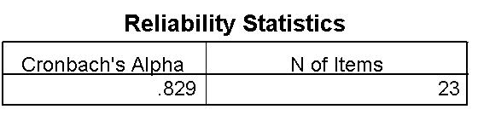
（二）试调查及信度效度检验
表1 信度和效度检验
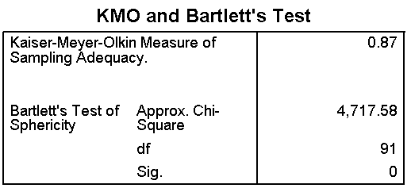
为确保问卷真实可信，在正式发放问卷之前，进行了试调查，共发放问卷20份。试调查之后对问卷进行部分修改，之后进行复本再测，得到信度系数为0.829，效度系数为0.870，均大于0.7，此问卷真实可靠，具有较强的适用性。

（三）样本分布及调查内容
1.样本分布
此次调查共发放问卷600份,长春、沈阳、哈尔滨三市各发放200份。回收有效问卷546份，有效回收率为91%。调查对象为在百丽女鞋店铺购鞋的顾客，样本分布如表2所示：
表2 样本分布情况
类别 |  | 人数（人） | 百分比（%）
年龄（岁） | 20以下 | 45 | 8
年龄（岁） | 20-30 | 143 | 26
年龄（岁） | 30-40 | 186 | 34
年龄（岁） | 40-50 | 156 | 29
年龄（岁） | 50及以上 | 16 | 3
职业 | 公司职员 | 107 | 20
职业 | 事业单位/公务员 | 150 | 27
职业 | 个体经营 | 46 | 8
职业 | 自由职业 | 31 | 6
职业 | 全职太太 | 75 | 14
职业 | 学生 | 114 | 21
职业 | 其他 | 23 | 4
收入（元） | 3000以下 | 154 | 28
收入（元） | 3000-5000 | 182 | 33
收入（元） | 5000-1万 | 115 | 21
收入（元） | 1万-2万 | 74 | 14
收入（元） | 2万及以上 | 21 | 4
2.调查内容
调查范围：东北地区的长春、沈阳及哈尔滨三市。
调查对象：在百丽女鞋店铺购鞋的顾客。
调查项目：
（1）顾客的基本分类信息：年龄、收入及职业；
（2）顾客对百丽的认知：了解度、信赖度及信赖与否的原因；
（3）顾客的购买动机：是否在意鞋的品牌、购买新鞋的原因及选择不同购买途径的原因；
（4）顾客的购买行为：购买注重的标准、购买的途径及其原因、喜欢的促销方式；
（5）顾客对店铺的建议：店内装修风格、价格标签设计、鞋子摆放顺序及是否需要增加休息座椅个数；
（6）顾客对百丽的满意度：对员工、产品、促销、售后及整体的满意度；
（7）顾客对品牌的忠诚度：购买频率、再次购买的可能性及向朋友推荐的可能性。

（四）数据分析方法
对回收的问卷进行录入整理，对数据进行统计分析，运用了频数分析、聚类分析、对应分析和交互分析等多种方法，并根据需要绘制各种统计图。进一步通过各项测量指标构建满意度指数模型，并通过SWOT分析法总结了百丽公司发展的优势、劣势、机遇与威胁。

三、百丽女鞋消费市场的调查

（一）顾客行为调查
1.购买动机
顾客购鞋原因的调查结果如图1所示，有63%的顾客会因为搭配需要而购买鞋子，有54%的顾客会因为换季买鞋的习惯而购买鞋子，有44%的顾客会因为逛街时看到而购买鞋子，有33%的顾客会因为特价促销而购买鞋子，有21%的顾客会因为新款上市而购买鞋子，其他原因较少。
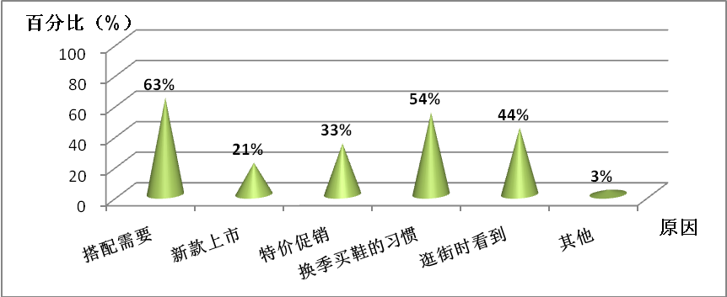
半数以上顾客会因为搭配需要和换季买鞋的习惯而购买鞋子，百丽鞋业可以抓住换季购买的高潮，把握时尚潮流的方向，推出多种多样的新品，以迎合购买主力军的需求。另有44%的顾客会因为逛街时看到而购买鞋子，这是很大的一部分即兴顾客，具有不稳定性，公司可以在商场的店铺多做宣传活动，并对导购员进行技术性的培训，以多种手段吸引顾客。
图1 顾客购鞋的原因
2.购买行为
（1）购买途径及原因
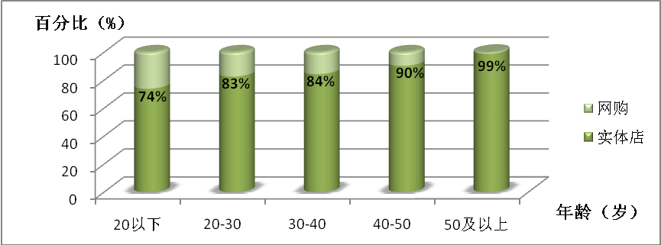
各年龄段顾客购鞋途径的调查结果如图2所示，84%的顾客在实体店购买，只有16%的顾客选择网购，并且网购呈现年轻化的状态，随着年龄的增长网购人数所占比例逐渐下降，50岁及以上的顾客基本都是在实体店购买。随着电子商务的发展，线上市场是一个很大的蛋糕，要想分得更大的一块，可以通过改革，努力实现线上线下一体化的发展目标。
图2 各年龄段顾客购鞋的途径
顾客选择不同购买途径的原因调查结果如图3所示，其中选择实体店购买的主要原因是试鞋效果好，其次是鞋子质量有保证；选择网购的主要原因是方便快捷、价格便宜。
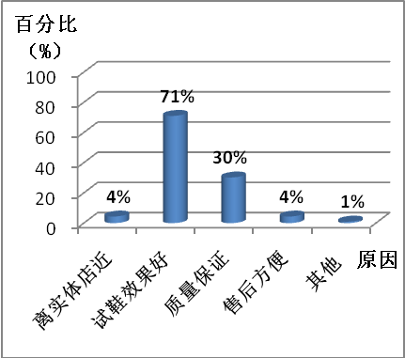
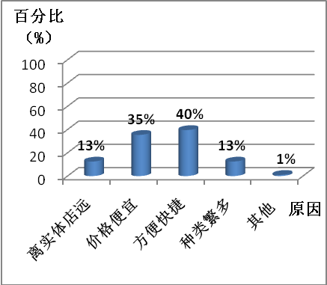
（2）挑选方式
实体店
网购
图3 选择不同购鞋途径的原因
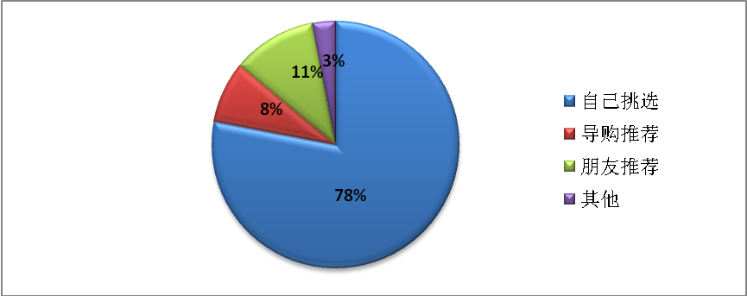
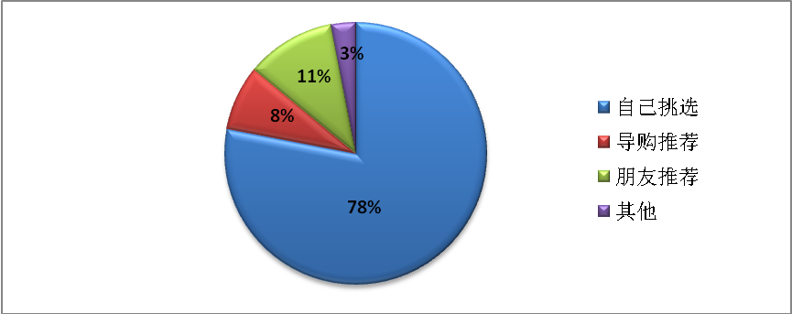
顾客购鞋时的挑选方式调查结果如图4所示，78%的顾客选择自己挑选，只有8%的顾客选择导购推荐，另外有11%的顾客选择朋友推荐，3%的顾客选择其他方式。说明顾客在挑选鞋子时，并不需要导购员过频繁介绍各式各样的鞋子，导购员可以进行适度的推荐，给顾客提供一个舒适愉快的购物环境。
顾客在购买鞋子时是否需要导购员介绍产品信息的调查结果如图5所示，50岁以下的顾客中有很大一部分需要导购员为其介绍产品信息，特别是30-40岁年龄段的顾客，所以导购员应具备专业知识，加强对各种产品信息的了解，并根据顾客的年龄特征进行适当介绍，以满足顾客需求。
图4 顾客购鞋时的挑选方式
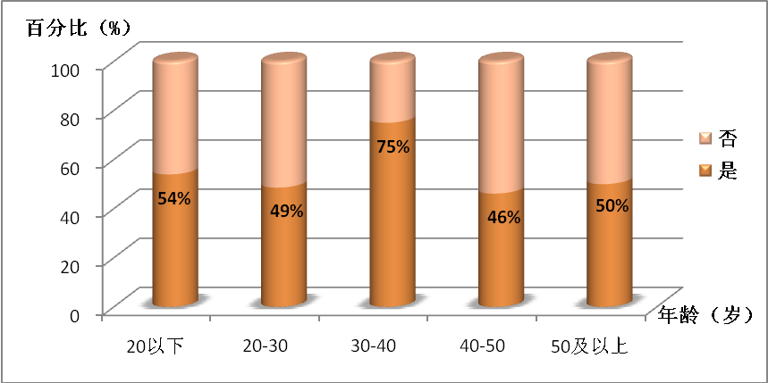
（3）关注渠道
图5 各年龄段顾客对导购介绍的需求
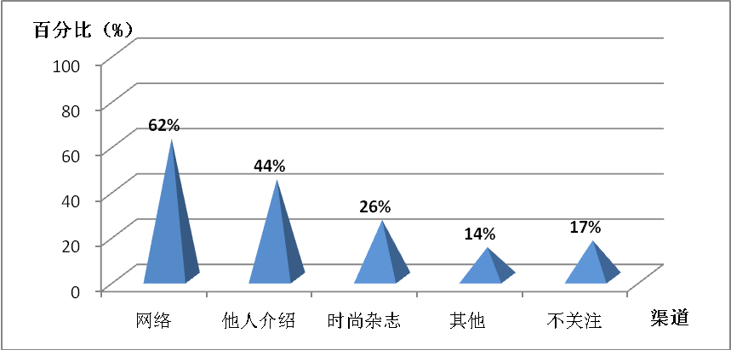
顾客关注鞋类产品信息的渠道调查结果如图6所示，顾客关注鞋类产品信息的渠道主要是网络和他人介绍。其中通过网络关注鞋类产品信息的顾客达62%，随着互联网的发展，人们更愿意在网上了解外界信息，百丽公司可以更好的利用网络平台，对产品进行宣传推广；通过他人介绍关注鞋类产品信息的顾客占44%，说明顾客传播也是一个很好的宣传途径，企业树立良好的形象及信誉非常重要。
3.顾客偏好
图6 顾客关注鞋类信息的渠道
（1）是否在意鞋子品牌
关于各年龄段的顾客购鞋时是否在意鞋子品牌的调查结果如图7所示，大
部分顾客在购鞋时都很在意鞋子的品牌。其中，30-40岁的顾客中在意鞋子品牌的人数最多达92%；20-30岁的顾客中在意鞋子品牌的人数最少，占65%；总体来说，在购鞋时30岁以上的顾客比30岁以下的更在意鞋子品牌。
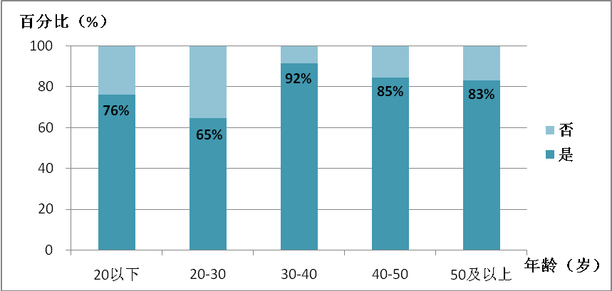
关于不同收入的顾客购鞋时是否在意鞋子品牌的调查结果如图8所示，可以看出各收入阶层的顾客购鞋时在意鞋子品牌的人数都占60%以上，说明各收入阶层的顾客鞋子品牌在意情况无明显差异。面对国外品牌的冲击和国内同类品牌的竞争，百丽应在树立良好的品牌形象上继续努力。
图7 各年龄段顾客对鞋子品牌的在意情况
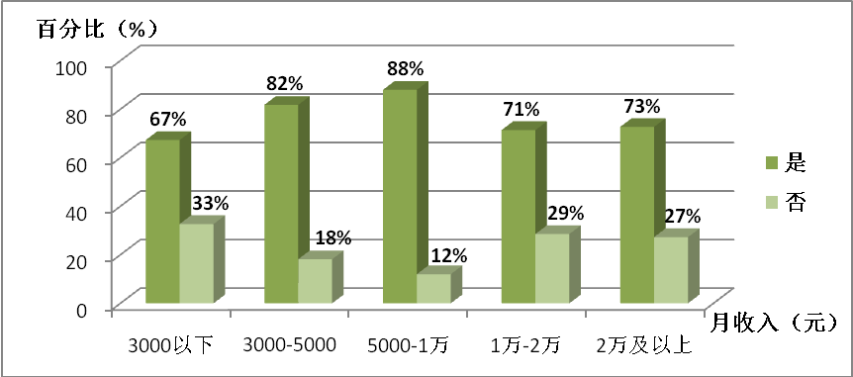
图8 不同收入的顾客对鞋子品牌的在意情况
（2）是否选择熟悉的品牌
顾客是否更愿意选择熟悉的品牌的调查中，有76%的顾客表示更愿意选择熟悉品牌，24%的顾客不表示更愿意选择熟悉品牌，说明顾客对自己熟悉的品牌忠诚度较高，百丽鞋业要想挖掘新客户就要制订兼具品质和吸引力的销售方案。
（3）购鞋注重的标准
问卷采用排序题的方式，让顾客对购买鞋子时注重的标准限选三项并按重要程度排序。采用加权平均法计算各项标准的平均综合得分，得表3。
各项标准的平均综合得分=（∑频数*权重）/本题填写人次
表3 购鞋时注重标准的平均综合得分表
标准 | 舒适度 | 质量 | 价格 | 设计  和款式 | 时尚性 | 品牌  知名度 | 其他
平均得分(分) | 5.24 | 4.88 | 3.67 | 2.82 | 0.71 | 0.61 | 0.07
从表3中可看出，在购买鞋子时注重的标准中，排在首位是鞋子舒适度，平均得分为5.24分；排在第二位的是鞋子的质量，平均得分为4.88分；排在第三位的是鞋子价格，平均得分为3.67分。百丽鞋业在生产产品时更应该注重的是鞋子舒适度、质量和价格三方面，以迎合顾客的购买需求，全面提高鞋子的竞争能力。
调查显示，不同收入的顾客购鞋时注重的标准也不同，如图9可以看出，月收入1万元以下的顾客购鞋时注重的标准主要是质量、舒适度和价格，而月收入1万元以上的顾客购鞋时注重的标准主要是质量、舒适度、设计和款式 ；随着收入的增加，价格对顾客购鞋的影响不断减小，设计和款式、时尚性、品牌知名度的影响不断增大。
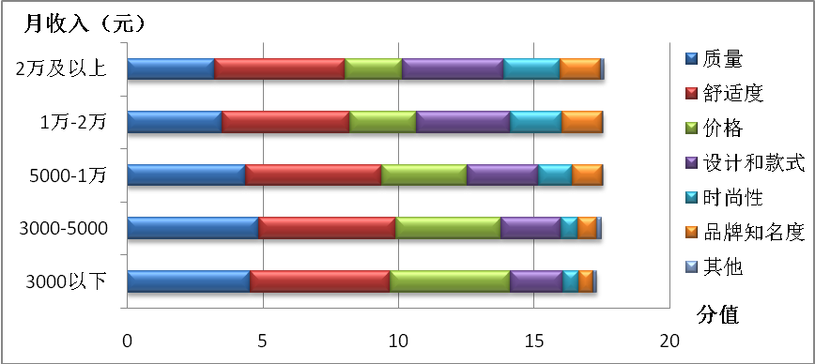
图9 不同收入的顾客购鞋时注重的标准
（4）能接受的最高价格
将各年龄段顾客与能接受的最高价格区间进行对应分析，结果如图10所示，30岁以下顾客能接受的最高价格区间基本在500元以下的，30-40岁顾客能接受的最高价格区间基本超过800元。
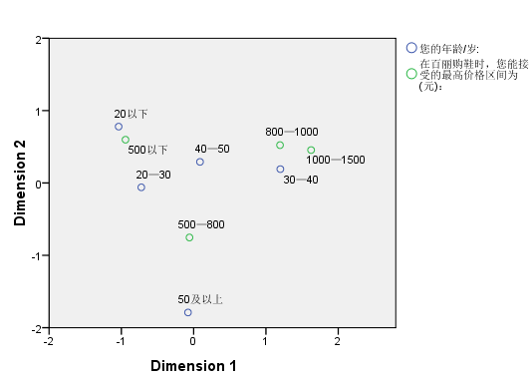

图10 顾客年龄与最高接受价格区间的对应分析
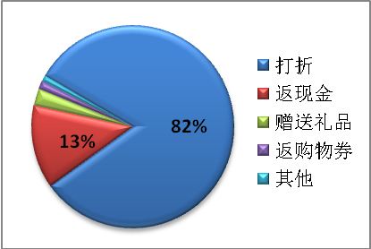
（5）最喜欢的促销方式
顾客最喜欢的促销方式调查结果如图11所示，82%的顾客最喜欢打折的方式促销，13%的顾客最喜欢返现金的促销方式，喜欢其他促销方式只占少数。
在深度访谈中，问到鞋子打几折时可以让她们产生购买欲望，多数顾客表示打7折时她们就会考虑购买，激起她们的购买欲望。
图11 顾客最喜欢的促销方式
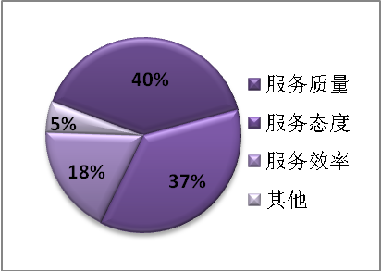
（6）最看重的售后服务
顾客最看中的售后服务调查结果如图12所示， 40%的顾客最看重的是服务质量，37%的顾客最看重的是服务态度，18%的顾客最看重的是服务效率，另外5%的顾客看中的是其他方面。
图12 顾客最看重的售后服务

（二）顾客认知调查
1.品牌认知
顾客对百丽鞋业是否了解的调查中，有48%的顾客了解百丽鞋业，52%的顾客不了解百丽鞋业，说明百丽鞋业应该加强宣传推广的工作力度。
其中对不同职业进行分别统计，结果如图13所示，公司职员、事业单位/公务员的顾客中了解的人数比较多，分别占78%和75%，学生中了解的人数较少，只占33%，学生群体是百丽鞋业的潜在顾客，百丽鞋业可以走进校园进行宣传。
大学生这一群年轻的消费群体即将步入工作岗位，知识女性集中，消费潜力巨大。百丽女鞋风格多样，倡导“百变，所以美丽”，都市环境、时尚潮流及生活内容不断在变，正好迎合大学生的需求心理。
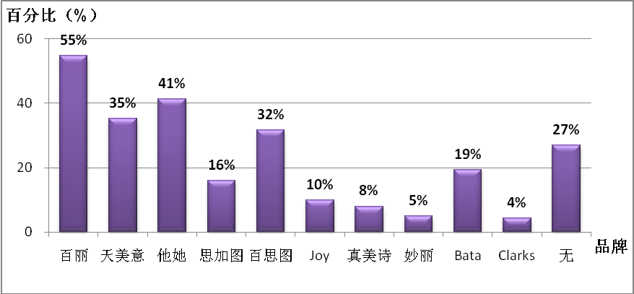
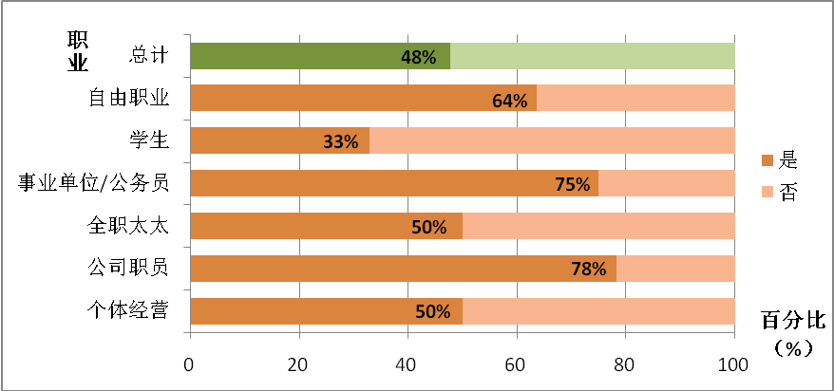
在百丽的众多女鞋品牌中，顾客熟悉的品牌调查结果如图14所示，百丽、他她和天美意位居前三名，分别占55%、41%和35%，真美诗、妙丽和Clarks位居后三名，分别占8%、5%和4%，各品牌之间差异较大，说明百丽鞋业应该协调好各品牌的宣传推广，形成百花齐放的售卖格局。
图13 不同职业的顾客对百丽的了解度
图14 顾客熟悉的百丽品牌

2.店铺感知
百丽鞋业店铺需要改进地方的调查中，让顾客与其他品牌店铺相比较，选择百丽需要改进的项目，调查结果如图15所示。各项目中认为百丽较其他品牌店铺需要改进的顾客人数均不超过50%，说明百丽鞋业店铺在各方面做的还是很不错的，认为百丽鞋业店铺需要增加座椅的顾客最多，占50%。
在观察法调查中发现，百丽鞋业店铺的优点是整体装修风格简约时尚，鞋子摆放整齐，每组鞋子的间距相等，没有密集感，货架新颖的设计使陈列更加美观；不同鞋子分类效果较好；缺点是价格标签设计不合理，价格标签太小而且印刷效果不够明显，座椅数量不够多，当客流量大时较拥挤，商家应该从这两方面进行改进，给顾客提供愉快的购物环境。
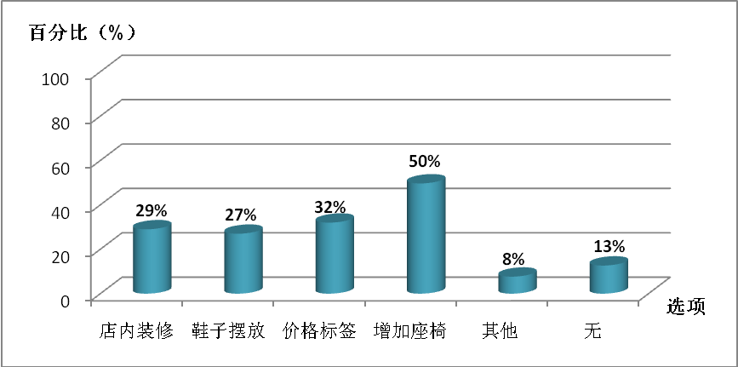
3.顾客信任
图15 店铺需要改进的地方
百丽鞋业是否值得信赖的调查结果显示，在对百丽鞋业了解的消费群体中，有81%的顾客认为百丽鞋业是值得信赖的，只有19%的顾客认为百丽鞋业不值得信赖。可以看出大多数顾客认为百丽鞋业是值得信赖的，百丽鞋业企业形象良好。
百丽鞋业值得信赖和不值得信赖的原因，调查结果如图16所示。顾客认为百丽鞋业值得信赖的原因主要是质量好和性价比高，不值得信赖的原因主要是质量存在问题和售后服务不满意；不值得信赖的原因差异性较小，说明百丽女鞋存在的问题并不明显突出，应在总体上提升，努力做到更好。

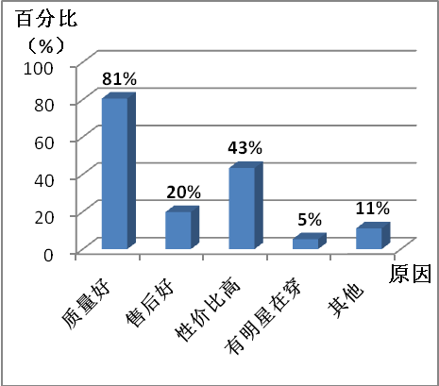
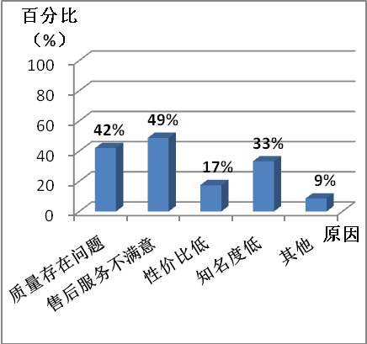

值得
不值得
4.顾客忠诚
图16 百丽女鞋值得和不值得信赖的原因
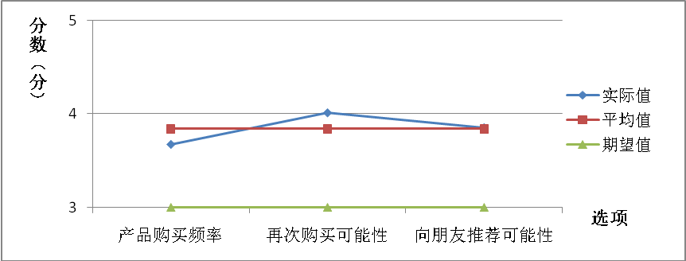
经常购买百丽鞋业的顾客对百丽品牌的忠诚度调查中，顾客对产品购买频率、再次购买可能性和向朋友推荐的可能性三项的打分结果如图17所示。每项的实际平均分数分别为3.67分、4.01分和3.85分，总的平均分数为3.84分，都高于期望值3分，可以看出顾客对百丽女鞋的忠诚度较高。
这在深度访谈中也有体现，当顾客被问及是否经常购买百丽的鞋子时，80%顾客表示很喜欢百丽的鞋子，而且一直以来都是在百丽购买鞋子，再次体现了百丽鞋业有较高的顾客忠诚度。
图17 顾客忠诚度各指标分析
5.顾客细分
根据顾客的年龄、职业、月收入、购买动机、购买行为等指标，借助SPSS17.0统计分析软件，对顾客群体进行细分，得到聚类结果如表4所示：
表4 顾客群体细分结果
类别 | 名称 | 占比（%）
第一类 | 时尚常客型 | 54
第二类 | 质朴常客型 | 30
第三类 | 随机流动型 | 16
结果显示，54%的受访者为时尚常客型，她们的特点是品牌信赖度较高，追求新款，热爱穿搭，是我们的主要购买力。30%的受访者是质朴常客型，她们的特点是品牌信赖度较高，热爱特价促销，喜欢换季购鞋。16%的受访者是随机流动型，她们的特点是品牌信赖度低，只有需要或者逛街看到才会考虑购买。在聚类分析的基础上，建议将百丽品牌下会员信息进行判别分析，判断出不同顾客的类别，有针对性的进行促销。

（三）顾客满意度调查
顾客满意度包括：产品满意度、服务满意度、促销满意度和满意度指数模型。其中各量表均采用5分制。
1.产品满意度
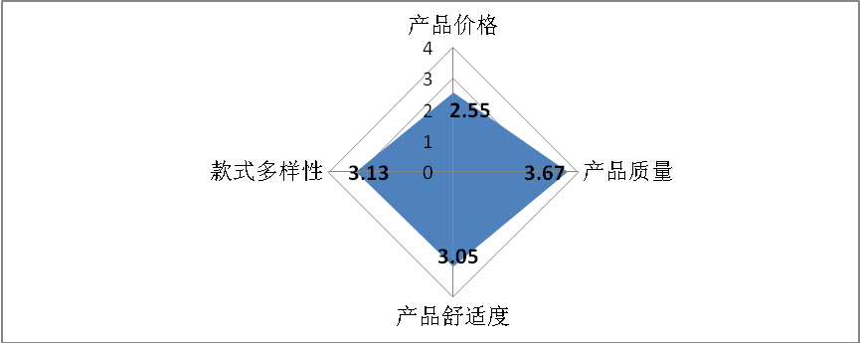
产品满意度的调查有四个测量指标：产品价格、产品质量、产品舒适度以及款式多样性。结果显示，总体均值为3.10，各指标均值如雷达图18所示，产品价格的均值为2.55，产品质量的均值为3.67，产品舒适度的均值为3.05，款式多样性的均值为3.13。可以看出，只有产品价格的均值在3分以下，顾客对百丽女鞋价格满意度偏低。
图18 顾客对百丽女鞋产品的满意度
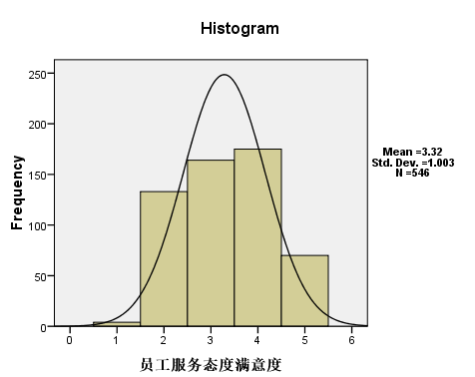
2.服务满意度
对员工服务态度满意度的调查结果如图19所示，顾客对百丽员工的服务满意度打分众数为4分，均值为3.32，标准差为1.00。顾客对其员工服务满意度较高。
在观察法调查中,我们发现员工整体素质较高，有较高的销售热情和得体的礼仪，对待顾客的耐心和亲和力都较强。但90%以上的员工均缺乏一定的专业知识及推销技巧，只是机械式的推荐不同款式的鞋子和找码数合适的鞋子，缺乏发现顾客需求和介绍产品信息的能力，企业应该加强对员工专业知识和销售技巧方面的培训。
图19 顾客对员工服务态度的满意度
售后满意度的调查有三个测量指标：退换货、保养以及维修。结果显示，在百丽购买过女性皮鞋且有过售后经历的占12%，其中退换货的占8%，保养和维修各占2%。总体满意度均值为2.86，其中退换货满意度的均值为2.43，标准差为1.65；保养满意度的均值为3.02，标准差为1.32；维修满意度的均值为3.12，标准差为1.73。可以看出，退换货满意度均值在3分以下，在售后经历中，企业退换货的服务和质量有待提高。
3.促销满意度
促销满意度的调查有三个测量指标：促销方式、促销频率以及优惠力度。结果显示，总体均值为2.57，促销方式的均值为2.44，标准差为1.02；促销频率的均值为2.57，标准差为0.98；优惠力度的均值为2.69,标准差为1.08。可以看出，顾客对促销每一个测量指标的满意度均值均在3分以下，对促销的整体满意度偏低。
4.顾客满意度指数模型
（1）模型的建立
采用加权平均法计算顾客满意度指数，其中测量指标包括员工服务、产品价格、产品质量、产品舒适度、款式多样性、退换货、维修、保养、促销方式、促销频率、优惠力度。将不同的测量指标和得分赋予不同的权重，因此，得到满意度指数模型为：

$Y={\sum{K_{i}×X_{j}×N_{\text{ij}}}}/N$ $(i=1\text{\sim }8,j=1\text{\sim }5)$
$$=\sum{K_{i}×{\bar{X}}_{i}}$$
其中， $Y$—顾客满意度指数；
$K_{i}$—各项测量指标的权重； $X_{j}$—得分；
$N$—实际样本数； ${\bar{X}}_{i}$—各项指标平均得分；
$N_{\text{ij}}$—第i个测量指标得j分的样本数。
（2）指标权重的确定
权重的确定以各测量指标对顾客总体满意度的相关系数大小为依据，以各相关系数在相关系数总和中所占的比重决定各自的权重，结果如表5所示。
表5 各测量指标的权重
测量指标 |  | 均值${\bar{X}}_{i}$ | 相关系数 | 权重$K_{i}$
员工 | 服务 | 3.32 | 0.442 | 0.083
产品 | 产品价格 | 2.55 | 0.492 | 0.092
产品 | 产品质量 | 3.67 | 0.587 | 0.110
产品 | 产品舒适度 | 3.05 | 0.600 | 0.112
产品 | 款式多样性 | 3.13 | 0.539 | 0.101
售后 | 退换货 | 2.43 | 0.24 | 0.045
售后 | 维修 | 3.02 | 0.33 | 0.062
售后 | 保养 | 3.12 | 0.21 | 0.039
促销 | 促销方式 | 2.44 | 0.622 | 0.116
促销 | 促销频率 | 2.57 | 0.596 | 0.111
促销 | 优惠力度 | 2.69 | 0.692 | 0.129
合计 |  | — | 5.350 | 1.000
（3）满意度指数的计算
最终得分$Y=\sum{K_{i}×{\bar{X}}_{i}}$ =2.91
百丽女性皮鞋的最终顾客满意度指数为2.91分，在5分制的情况下，期望值为3,总体的顾客满意度指数低于期望值。
由表可知，员工满意度的权重占0.083，产品满意度的权重占0.415，售后满意度的权重占0.146，促销满意度的权重占0.356。
以最终满意度指数为划分标准，将各测量变量进行划分，如表6所示：
表6 各测量指标的分类
 | 员工 | 产品 | 售后 | 促销
锦上添花指标 | 服务态度 | 质量、舒适度、款式多样性 | 维修、保养
有待改进指标 |  | 价格 | 退换货 | 方式、频率、优惠力度

（四）SWOT分析
根据以上分析及目前中国女鞋市场的现状，对百丽女鞋市场进行SWOT分析，结果如图20所示：
多品牌战略，市场份额大；  时尚流行，款式多种多样；  知名品牌，质量好，口碑好。  S | 价格相对较高；  广告等宣传方式较少。  W
中国皮鞋行业的市场潜力巨大；  大学生是一个潜在的消费群体；  努力实现线上线下一体化。  O | 市场开拓风险，代理业务风险；  国外其他同类品牌的冲击；  达芙妮、星期六等品牌的竞争。  T
图20 百丽女鞋消费市场SWOT分析
1.优势

女性对鞋是不忠诚的，求美，求新，求变，求多。百丽靠品牌收购战略和品牌销售代理，旗下的品牌数量达到20多种，这种多品牌战略，能够更好的满足不同阶层顾客的情感诉求，吸引更多的顾客，占据较大的市场份额。

产品覆盖类型从休闲到高贵、保守到时尚，抓住流行元素，把握时尚潮流，对不同主题及价格层面，百丽都有两个或两个以上的品牌可选。百丽每季度都推出几千个不同的新鞋样式，每个品牌一季有300至400个款式，以全面覆盖的方式，从整体设计上超越竞争对手，满足多样化的顾客需求。

百丽是中国鞋类最知名的品牌之一，荣获“中国真皮鞋王”、“中国真皮标志品牌”、“中国名牌”等多项殊荣，这与百丽鞋业过硬的质量是分不开的，从调查结果也可以看出，顾客对百丽女鞋的质量满意度较高。另外，百丽女鞋在广大消费者中也有较好的口碑，深受消费的喜爱和拥戴。
2.劣势

百丽女鞋一直走中高端路线，对于一般水平的消费者来说，价位相对较高，大众化市场覆盖不足。调查结果也显示，顾客普遍反映百丽女鞋产品价格偏高，如果价格能够有所调低，会更愿意购买。

百丽女鞋在广告宣传方面投放资金和精力较少，平时很少见到百丽女鞋的广告，调查结果也显示有52%的顾客不了解百丽女鞋。与其相比，达芙妮女鞋作为百丽的正面对手，利用“明星效应”推广自己的产品，抓住广大年轻人的拜星主义心理，使自己的品牌深入人心。
3.机遇

未来中国皮鞋行业的市场潜力巨大，尤其在国家扩大内需的情况下，随着城乡居民可支配收入的提高、城市化进程的加快、零售市场的快速发展，预计未来皮鞋的整体销售量和销售额将保持快速上升趋势。

大学生是一群年轻的消费群体，他们即将步入工作岗位，并且这一群体知识女性集中，消费潜力巨大。百丽女鞋风格多样，倡导“百变，所以美丽”，都市环境不断在变，时尚潮流不断在变，生活内容不断在变，女人在一生中的角色也不断在变，正好迎合大学生的需求心理。
受到电商冲击，商业模式遇到了变革，百货商场人流量减少，女鞋零售商销售放缓。随着电商的发展，线上市场是一个很大的蛋糕，要想分得更大的一块，百丽就要努力实现线上线下一体化的发展目标。调查显示只有16%的顾客会选择在网上购买鞋子，百丽在线上销售方面还有很大的提升空间。
4.威胁

市场开拓风险，百丽上市集资主要用于开拓二三线城市，由于百丽主攻中高档路线，二三线城市的消费能力较一线城市低，百丽面临一定的业务风险。代理业务风险。百丽代理的特许品牌在其年营业额占比达到三分之一多，百丽无法保证到期后仍然可以获得续约，若未能续约，将对公司业务带来重大不利。

近几年开始受到国外其他同类女鞋品牌的冲击。部分原因是来自奢侈品牌的挤压，他们的皮鞋皮件具有明显的品牌、渠道、客户资源优势，针对中高端客群极具吸引力，而且消费升级带来的多元化与个性化也让国内消费者追求跟时尚的品牌。

达芙妮、星期六等强势品牌的竞争。达芙妮多年来坚持做大众化市场，利用“明星效应”推广自己的产品，并以低价策略、时尚潮流的款式吸引消费者。而星期六女牌以年轻和时尚为主，拥有规范化的庞大销售网络和专业化的品牌运营团队。自营店覆盖了国内几乎所有中心城市，连锁店分布在全国的各大商场，并模仿百丽女鞋，也推出多品牌战略。

企业应在保持其优势，改善其不足的同时，多关注存在的机遇与威胁，百丽女鞋的顾客群体大部分为中高层，广大的大学生群体应该是其大批潜在顾客。面对其他品牌的威胁，要对比分析其他品牌的优势，取长补短。

四、结论与建议

（一）百丽女鞋消费市场的调查结论
对调查数据进行处理和分析，并结合定性调查结果，我们得出以下主要结论：
1.顾客行为
购买动机：顾客购买新鞋的原因主要是搭配需要和换季买鞋的习惯；
购买行为：84%的顾客会选择在实体店购买，主要原因是试鞋效果好；78%的顾客会选择自己挑选，需要导购介绍产品信息的顾客中30-40这一年龄段居多；通过网络关注鞋类产品信息的顾客占52%。
顾客偏好:有66%的顾客在购鞋时会在意鞋子品牌，其中30-40岁的顾客中在意鞋子品牌的最多，占92%；84%的顾客表示会选择更熟悉的品牌；顾客在购买鞋子时注重的标准主要是鞋子的舒适度、质量和价格；顾客能接受的最高价格大部分都不超过1000元；顾客最喜欢的促销方式是打折；顾客最看重售后服务的质量和态度。
2.顾客认知
品牌认知：48%的顾客了解百丽女鞋，其中公司职员最多，学生这一潜在顾客群中较少，众多百丽女鞋品牌中，顾客熟悉的品牌前三是百丽、他她和天美意。
顾客信任：81%的顾客认为百丽值得信赖，其原因主要有质量好和性价比高，认为不值得信赖的原因主质量存在问题和售后服务不满意。
店铺认知：百丽女鞋店铺各方面做的很好，需要改进的地方有增加座椅、合理设计价格标签。
顾客忠诚：顾客忠诚度较高。
顾客细分：顾客细分为三个群体时尚常客型、质朴常客型和随机流动型。
3.顾客满意度
总体上，顾客对产品和员工服务满意度较高，平均分都高于期望值3分；促销和售后满意度较低，平均分都低于期望值3分。
锦上添花指标有：服务态度，产品质量、舒适度、款式多样性，维修、保养；有待改进指标有：产品价格，退换货服务，促销方式、频率和优惠力度。
4.SWOT分析
竞争优势是多品牌战略、市场份额大，时尚流行、款式多种多样，知名品牌、质量好、口碑好。
竞争劣势是价格相对较高，广告等宣传方式较少。
机遇是中国皮鞋行业的市场潜力巨大，大学生是一个潜在的消费群体，电商的发展、实现线上线下一体化。
面临的威胁是市场开拓风险和代理业务风险，国外其他同类品牌的冲击，达芙妮、星期六等品牌的竞争。

（二）完善百丽女鞋消费市场的建议
为给顾客提供更好的服务，结合以上调查结论，提出以下建议：
1.注重员工培训，增加对产品信息的了解
注重培训员工的专业知识，增加员工对产品信息的熟悉程度；提高员工的专业素养，进行必要的推销技巧培训；鼓励员工学习与商品相关的外围知识，这样能让员工表现得更自信，更有专家水准，成交率更高。
2.适当调整价格，维持老顾客，吸引新顾客
多数顾客反映百丽鞋业各品牌的鞋子价格偏高，可以根据各收入阶层及各年龄段顾客的消费能力，适当调整价格，以更好的达到维持老顾客，吸引新顾客的效果，以增加销售额。

3.加大价格标签的数字，增加座椅数量
合理设计价格标签，加粗加大价格标签上的数字，以使顾客更容易看到；增加座椅数量，加大试鞋空间，防止因客流量大而出现的拥挤，提供给消费者一个
更舒适的购物环境。
4.根据会员信息对顾客分类，采取不同促销
对不同顾客群体进行不同方面的促销，根据公司会员信息对顾客进行分类，例如对时尚常客型会员及时通过短信向她们推送新品上市消息；对质朴常客型会员及时通过短信向她们推送打折促销活动。
进行多样化促销，如“限时优惠”，给顾客带来“幸运”体验；加大促销宣传，并合理加大促销频率和优惠力度，七折可以引起较大关注；促销活动以消费者最喜欢的打折活动为主。
5.利用网络和微信平台加大宣传力度
利用网络、微信平台加大宣传力度，使百丽女鞋多元化发展，更好适应市场需求；通过明星代言、时尚杂志等方式扩大品牌知名度，利用“明星效应”推广自己的产品，抓住广大年轻人的拜星主义心理，使自己的品牌深入人心。
6.注重大学生这一潜在消费群，立足长远发展

大学生是一群年轻的消费群体，他们即将步入工作岗位，并且这一群体知识女性集中，消费潜力巨大。百丽女鞋风格多样，倡导“百变，所以美丽”，都市环境不断在变，时尚潮流不断在变，生活内容不断在变，女人在一生中的角色也不断在变，正好迎合大学生的需求心理。

参考文献
[1]卢曦.百丽鞋业帝国[J].全国商情，2012.
[2]邵立军,杨茜茜.从百丽模式看中国鞋业品牌化发展[J].中国皮革,2013.
[3]乐艳芬.战略成本管理[M].负担大学出版社,2008.
[4] 蒋萍主编.市场调查（第二版）[M].格致出版社:上海人民出版社,2012.
[5] 李金林,马宝龙.管理统计学应用与实践：案例分析与软件应用[M].清华大学出版社,2007.
[6]陈启杰主编.市场调研与预测[M].上海财经大学出版社,2009.

附录一：百丽女鞋消费市场的调查问卷
您好，我们是吉林财经大学的学生，受百丽鞋业（沈阳）商贸有限公司长春公司委托，对百丽女鞋消费市场进行调查。为了给您提供更好的产品和服务，我们需要您的宝贵意见，在您认为合适的地方打“√”即可。问卷采取匿名形式，我们会对您的信息严格保密，填写问卷可能会耽误您几分钟的时间，希望得到您的支持与配合！
基本信息：
年龄/岁: | □20以下 | □20-30 □30-40 | □40-50 | □50及以上
职 业: | □公司职员 | □事业单位/公务员 | □个体经营
 | □自由职业 | □全职太太 | □学生 | □其他____
月收入/元: | □3000以下 | □3000-5000 | □5000-1万
 | □1万-2万 | □2万及以上
1.在购鞋时，您是否在意鞋子的品牌？ □是 □否
2.您是否了解百丽鞋业？ □是 □否
3.以下百丽女鞋品牌中，您熟悉的品牌是(可多选)：
□百丽 □天美意 □他她 □思加图 □百思图 □Joy
□真美诗 □妙丽 □Bata □Clarks □无
4.您觉得百丽是否值得信赖？
□是(值得信赖的原因： □质量好 □售后好 □性价比高
□有明星在穿 □其他)
□否(不值得信赖的原因：□质量存在问题 □售后服务不满意
□性价比低 □知名度低 □其他)
5.在购鞋时，您是否更愿意选择熟悉的品牌？ □是 □否
6.您购买新鞋的原因是(可多选)：
□搭配需要 □新款上市 □特价促销
□有换季买新鞋的习惯 □逛街时看到 □其他
7.您会通过什么渠道关注鞋类产品信息(可多选)：
□不关注此类信息 □网络 □他人介绍
□时尚杂志 □其他_____
8.您购鞋的途径通常是：
□实体店(主要原因: ○离实体店近 ○试鞋效果好 ○质量保证
○售后方便 ○其他)
□网购 (主要原因: ○离实体店远 ○价格便宜 ○方便快捷
○种类繁多 ○其他)
9.在购鞋时，您注重的标准是__________(选择三项并按重要程度排序)
a.质量 b.舒适度 c.价格 d.设计和款式
e.品牌知名度 f.时尚性 g.其他
10.在购鞋时，您更喜欢的挑选方式是：
□自己挑选 □导购推荐 □朋友推荐 □其他
11.在购鞋时，您是否需要导购介绍鞋子的产品信息？□是 □否
12.请您对百丽女鞋的总体满意度打分: 非常满意5 4 3 2 1非常不满意
13.请您对我们员工服务态度满意度打分: 非常满意5 4 3 2 1非常不满意
14.与其他店铺相比，您觉得我们的店铺有哪些地方需要改进？(可多选)
□店内装修 □鞋子摆放 □价格标签
□增加座椅 □其他______ □无
15.请您对百丽女鞋的满意度打分：
 | 非常满意 比较满意 一般 比较不满意 非常不满意
产品价格 | 5 4 3 2 1
产品质量 | 5 4 3 2 1
产品舒适度 | 5 4 3 2 1
款式多样性 | 5 4 3 2 1
16.在百丽购鞋时，您能接受的最高价格区间为(元)：
□500以下 □500—800 □800—1000 □1000—1500 □1500及以上
17.您最喜欢的一种促销方式是：
□打折 □返现金 □返购物券 □赠送礼品 □其他_____
18.请您对百丽女鞋的促销满意度打分：
 | 非常满意 比较满意 一般 比较不满意 非常不满意
促销方式 | 5 4 3 2 1
促销频率 | 5 4 3 2 1
优惠力度 | 5 4 3 2 1
19.在百丽购鞋后，您有过下列哪些售后经历，并对其服务满意度打分：
 | 非常满意 比较满意 一般 比较不满意 非常不满意
□退换货 | 5 4 3 2 1
□保养 | 5 4 3 2 1
□维修 | 5 4 3 2 1
□无
20.在售后服务中，您最看重的一项是：
□服务质量 □服务效率 □服务态度 □其他______
21.请就您的实际情况对下列项目打分：
产品购买频率低 | 1 2 3 4 5 | 产品购买频率高
再次购买可能性小 | 1 2 3 4 5 | 再次购买可能性大
向朋友推荐可能性小 | 1 2 3 4 5 | 向朋友推荐可能性大
22.与其他女鞋品牌相比，您觉得我们还有哪些需要改进的地方？
_______________________________________________________。
再次感谢您的支持与配合，祝您生活愉快！
访问员：
调查日期: 年 月 日

附录二：百丽女鞋消费市场的调查方案
一、调查背景及目的
（一）调查背景
百丽集团是中国鞋业规模最大的公司，连续几年来，在中国女鞋销售额排行榜前十名中，属于百丽集团的品牌超过六个。百丽以“渠道带动品牌”为理念，在各大商都、百货店内，设立以BELLE为中心的不同品牌的店中店。百丽女鞋品牌包括:百丽、天美意、他她、思加图、森达、百思图、妙丽、真美诗、Jipi Japa、15MINS及Mimbell等，多品牌战略使百丽集团最大限度的占有市场，从不同诉求点、利益点切入各类细分市场。
百丽风格多样，以“舒适、简约、职业、成熟”为主流，亦不乏新潮、时尚、前卫。百丽倡导“百变，所以美丽”，并以优质的产品及诚信的服务确立了自己鲜明的品牌形象，短短几年内迅速受到广大消费者的喜爱拥戴。
百丽鞋业（沈阳）商贸有限公司长春公司是我学院签约实习基地，为了给顾客提供更好的服务，增加集团竞争力，委托我学院对东北地区百丽女鞋消费市场进行调查，与顾客进行沟通，旨在了解顾客对员工服务、店铺及产品的满意度，发现其销售过程中存在的不足，提出合理化建议。
（二）调查目的
为了解不同背景顾客的购买动机、购买行为以及顾客偏好，对百丽的了解度、信赖度，确定影响顾客满意度的关键因素，进而发现销售过程中存在的不足，为管理者做出有效决策，提出合理化建议，因此展开了此项调查。
二、调查范围及对象
调查范围：东北地区的长春、沈阳及哈尔滨三市。
调查对象：在百丽女鞋店铺购鞋的顾客。
三、调查项目：
1.顾客的基本分类信息包括：年龄、收入以及职业；
2顾客对百丽的了解度、信赖度以及信赖与否的原因；
3.顾客的购买动机方面包括：是否在意鞋的品牌、购买新鞋的原因以及选择不同购买途径的原因；
4.顾客的购买行为方面包括：购买注重的标准、购买的途径及其原因、喜欢的促销方式；
5.顾客对店铺的建议包括：店内装修风格、价格标签设计、鞋子摆放顺序以及是否需要增加休息座椅个数；
6.顾客对百丽的满意度包括：对员工、产品、促销、售后及整体的满意度；
7.顾客对品牌的忠诚度包括：购买频率、再次购买的可能性及向朋友推荐的可能性。
四、调查时间和调查时间工作期限
调查时间：2015年1月至5月
调查期限：5个月
五、调查地点
哈尔滨市万达百货、新一百、远大购物中心及红博会展购物广场；
长春市国商百货、卓展、欧亚商都及欧亚卖场；
沈阳市千盛百货、兴隆百货、新世界百货及茂业百货百丽鞋业各分店。
六、调查方式和方法
定性资料的收集采用深度访谈法，在东北地区针对30名在百丽购买女性皮鞋的顾客进行深度访谈。定量资料的收集采用面访法和观察法。
本次调查采用分层抽样，将东北地区分为黑龙江、吉林、辽宁三省，首先依据配额抽样选取百丽零售店分布密集、规模成熟、消费者层次全面的哈尔滨、长春、沈阳、三市，随后运用系统抽样，将零售店分布区域划分为四部分，选择离各部分中心点最近的零售店进行实地调研，实地调研时对顾客行为、员工行为以及店铺情况进行观察并记录。为保证问卷的真实可靠，在正式发放问卷之前进行试调查。
七、样本容量的确定
$$n=\frac{{\text{Nt}}^{2}p(1−p)}{Δ_{p^{2}}+t^{2}p(1−p)}$$
其中长春、沈阳和哈尔滨三市的女性人口总数$N$约为925万人，在95%可靠
性水平下，选择抽样极限误差$Δ_{p}$为5%，取p=0.5，因此所抽取的样本量为：
$$n=\frac{{\text{Nt}}^{2}p(1−p)}{Δ_{p^{2}}N+t^{2}p(1−p)}=\frac{\text{9250000}×1\text{.}{\text{96}}^{2}×0\text{.}5×(1−0\text{.}5)}{0\text{.}{\text{05}}^{2}×\text{9250000}+1\text{.}{\text{96}}^{2}×0\text{.}5×(1−0\text{.}5)}≈\text{384}$$
为了减少无效问卷的数量，保证样本量，从而减小误差，我们将问卷定为600份，每个市发放问卷200份。
八、调查资料整理和分析方法
对回收的问卷进行审核、编码、录入，数据处理运用频数分析、聚类分析、对应分析及交互分析等多种分析方法，并根据需要绘制各种统计图。
九、调查报告内容和提交的方式
调查报告主要就所回收的有效问卷通过整理分析得出结论，对问题背后反映的现象做出一定的总结，报告中共用图表26个，真实反映情况。
报告提交的方式：纸质版，电子版。
十、调查的组织计划
1.确定研究课题，选取购买百丽女性皮鞋的人群进行深度访谈；
2.小组成员就所研究课题编制调查问卷；
3.组长对组员进行发放问卷时需要注意的事项及语言表达进行培训；
4.进行试调查，发放问卷20份，对问卷进行信度和效度检验，修改问卷，再次发放问卷，进行副本再测，确定最终问卷；
5.节假日或休息时间组织小组成员实地调研，发放正式问卷；
6.对回收的问卷整理分析；
7.撰写调查报告，得出结论并提出合理化意见。
十一、调查经费预算
问卷复印：0.1*600=60（元）
车 费：400*5=2000（元）
餐 饮 费：400*4=1600（元）
合 计：3660元

附录三：百丽女鞋消费市场的观察法调查方案
百丽是中国第一女鞋品牌，为广大女性消费者提供时尚、优雅、容易搭配的女装鞋履产品。百丽提倡的“百变，所以美丽”的态度更是中国消费者认同的时尚概念，如今百丽女鞋的店铺分布在全国各地。
调查目的：考虑到问卷调查中可能会有顾客不认真填写，对后期分析造成不便，在进行问卷调查的同时，调查员工对百丽员工在工作时的行为，专卖店的购物环境以及顾客的购买行为进行记录，提高回收问卷的真实性。
调查方法：观察法调查
调查期限：15天
调查思路:从顾客进入店铺开始，观察营业员的礼貌，到顾客购物时，营业人员的推销技巧，再从整体考虑整个店面环境，最后观察顾客的购买行为。
观察法问题：
（一）员工服务行为满意度
 | 非常满意 比较满意 一般 比较不满意 非常不满意
员工穿着整齐，大方得体。 | 5 4 3 2 1
员工各司其职，井然有序。 | 5 4 3 2 1
顾客进店时，有员工立即打招呼。 | 5 4 3 2 1
员工礼貌用语，面带笑容。 | 5 4 3 2 1
顾客离开时，员工主动热情说出离别语。 | 5 4 3 2 1
（二）员工推销技巧满意度
 | 非常满意 比较满意 一般 比较不满意 非常不满意
主动和犹豫的顾客打招呼，并询问其需求。 | 5 4 3 2 1
主动向顾客推销新品。 | 5 4 3 2 1
主动介绍鞋子的特性等信息。 | 5 4 3 2 1

（三）购物环境满意度
 | 非常满意 比较满意 一般 比较不满意 非常不满意
店内装修风格 | 5 4 3 2 1
鞋子摆放顺序 | 5 4 3 2 1
价格标签设计 | 5 4 3 2 1
休息座椅个数 | 5 4 3 2 1
（四）顾客行为
1.观察顾客的年龄段：
○20以下 ○20-30 ○30-40 ○40-50 ○50及以上
2.顾客在__________品牌逗留的时间最长。
3.顾客对_________价位的鞋进行挑选。
4.顾客最终购买了__________品牌。
5.顾客是否携带很多东西进入店中？
○是 ○否

附录四：百丽女鞋消费市场的深度访谈法调查提纲
百丽集团是中国鞋业规模最大的公司，通过多品牌战略，赢得了广大消费者的爱戴。为深度了解顾客对百丽女性皮鞋的满意度及消费者的购买行为，我们在2015年1月进行了深度访谈。
主题：百丽女鞋消费市场
方法：一对一深度访谈
时间：2015年1月
思路：基于东北地区百丽女鞋消费市场的调查，选择在长春、沈阳、哈尔滨三市做了30份访谈记录，受访者均为在各大商圈购买百丽女鞋的女性顾客，受访居民的基本情况如下表1：
表1 受访人基本情况统计表
单位：人
总人数 |  | 30
按年龄分（周岁） | 20以下 | 1
按年龄分（周岁） | 20-30 | 12
按年龄分（周岁） | 30-40 | 8
按年龄分（周岁） | 40-50 | 4
按年龄分（周岁） | 40及以上 | 5
按职业分 | 公司职员 | 6
按职业分 | 事业单位/公务员 | 8
按职业分 | 学生 | 5
按职业分 | 全职太太 | 5
按职业分 | 个体经营 | 6
提问大纲：
引导语：您好，我们是吉林财经大学的学生，受百丽鞋业（沈阳）商贸有限公司长春公司委托，我们正在做一项有关百丽女鞋消费市场的调查。为了给您提供更好的产品和服务，我们需要您的宝贵意见，接下来我们将会问您一些问题，希望能够得到您最真实的想法，我们会采取匿名形式并对您的回答严格保密，可能会耽误您一些时间，请您谅解！
1.您了解百丽女鞋吗？
2.您是否购买过百丽的鞋子？经常购买的是哪个品牌？
3.您对这个品牌的评价如何(鞋子的质量、价格、款式、颜色、透气性、舒适度等)？
4.在百丽购买鞋子时，您能接受的最高价格区间是多少？
5.您觉得该品牌与其他品牌对比有哪些优缺点？
6.您在购买鞋子时最注重的标准是什么(质量、舒适度、价格、设计和款式、品牌知名度、时尚性等)？
7.您通常购买新鞋的原因是什么？
8.您通常是在实体店买鞋子还是网购，原因是什么？
9.您平时会关注百丽女鞋的产品信息，通过哪些渠道了解的？
10.您觉得百丽女鞋的宣传力度怎么样，哪些方面需要提高(电视媒体、网络、时尚杂志)？
11.您觉得百丽女鞋的促销活动频繁吗？您是通过哪些渠道了解这些促销信息的？您最喜欢的促销方式是什么(打折、返现金、返购物券、赠送小礼品等)？对于您来说，打几折能激起您的购买冲动？
12.您觉得百丽员工的服务态度如何(亲和力、沟通能力、需求定位、产品介绍等)？
13.您觉得店内的设计及装饰、环境舒适度、鞋子摆放顺序、价格标签有哪些需要改进的地方？
14.您在百丽购鞋后，有过退换货、保养、维修等售后经历吗？对售后服务如何评价？
15.您觉得百丽女鞋在其他方面还有哪些需要改进的地方？
结束语：我们的访谈已经结束了，非常感谢您的耐心回答，祝您生活愉快。

